INTEGRACIÓN Nº 34
REVISTA SOBRE CEGUERA Y DEFICIENCIA VISUAL

Noviembre 2000
Págs. 39-43

Plano en relieve de la ciudad de Tarragona: método y técnicas de realización

L. Blanco Zárate

RESUMEN: la autora describe la metodología y técnicas utilizadas para la confección del plano en relieve de la ciudad de Tarragona (España). Se indican las características del plano, los colores, materiales y herramientas utilizadas, así como las diferentes fases del proceso de realización, y las dificultades específicas que se plantearon durante su ejecución.

PALABRAS CLAVE: Planos en relieve. Planos urbanos. Plano en relieve de Tarragona.

ABSTRACT: Tactile map of the city of Tarragona: method and drawing techniques. The author describes the methodology and techniques used to draw a tactile map of the city of Tarragona, Spain. The features of the map-colours, materials and tools used- as well as the various phases of development and the specific difficulties encountered throughout the process are discussed.

KEY WORDS: Tactile maps. Street maps. Tactile map of Tarragona.

INTRODUCCIÓN

Orientarse de forma eficaz en el entorno es imprescindible para desplazarse de forma autónoma. En las clases de OyM, la mayor parte de la información espacial que facilitamos a nuestros alumnos se hace a través de descripciones, planos verbales y guiándole en el entorno. Otra de las ayudas a la orientación utilizada por los técnicos en rehabilitación son los mapas en relieve.

Los mapas en relieve son una herramienta de gran utilidad para facilitar a las personas con déficits visuales información global sobre un determinado entorno: reproducciones de la realidad a escala (maquetas), planos de ciudades en relieve, mapas táctiles de una zona concreta, mapas de rutas...

Desde que en los años 70 Armstrong realizara su trabajo sobre «Mapas de movilidad» su utilización se ha ido generalizando entre los especialistas en Orientación y Movilidad. Y, con su empleo, han ido evolucionando, tanto en lo que se refiere a su concepto como a las técnicas para realizarlos, surgiendo, en ocasiones debates sobre aspectos fundamentales como la idoneidad o no de usar símbolos estandarizados (como los propuestos en el Simposium de Bruselas, 1983).

En lo que casi todos los técnicos en rehabilitación estamos de acuerdo es en la gran utilidad que los mapas de movilidad tienen como herramienta a la hora de transmitir información y enseñar a nuestros alumnos conceptos y relaciones espaciales, y la gran ayuda que son para la creación de mapas cognitivos y para la comprensión de la configuración espacial de áreas concretas.

Generalmente para una persona ciega es más fácil formarse un mapa cognitivo estudiando un mapa táctil, cuando está preparado para ello, que explorando el entorno. Para las personas que han visto, y tienen configurado un mapa cognitivo visual, los mapas táctiles le ayudan a reorganizarlo, a modificar y corregir algunos conceptos o informaciones incorrectas, así como a actualizar la información y las referencias que ya poseía.

Como hemos dicho antes, los mapas táctiles constituyen una buena ayuda para el aprendizaje de una movilidad autónoma, pero no son imprescindibles para lograr esa misma, ni su uso es generalizable para todos los alumnos, sino que su utilidad dependerá de las características de cada alumno.

MAPA EN RELIEVE DE LA CIUDAD DE TARRAGONA

Los técnicos en rehabilitación confeccionamos distintos tipos de planos en relieve dependiendo del objetivo del mismo, la zona que vamos a representar, el número de personas que lo van a utilizar, el tiempo de que disponemos para ello, etc.

En la Dirección Administrativa de Tarragona se conjugaron una serie de factores que permitieron que se confeccionara un mapa en relieve de la ciudad con ciertas características específicas. La confección de este mapa en relieve fue posible gracias a que en dicho momento el Instituto Nacional de Empleo (INEM) realizaba un cursillo de Maquetismo para jóvenes en paro y a través de gestiones con el Ayuntamiento se realizó un «plano-maqueta» de la ciudad con algunas características de los planos en relieve y otras propias de las maquetas.

Características generales

Zona representada

El plano en relieve representa la zona centro de la ciudad, abarcando casi todo el casco de la misma excepto el barrio marítimo y la zona nueva.

Simbología

La simbología utilizada no precisa de un aprendizaje previo, se intentó que fuera lo más figurativa posible, utilizando para ello elementos fácilmente reconocibles por su similitud con los elementos reales. Se han utilizado algunas de las indicaciones del Simposium de Bruselas.

Medidas

Las medidas totales del mapa en relieve son de 2,50 m x 1,30 m. Está dividido en seis paneles independientes con unas medidas cada uno de 1,25m X 0,65m.

Escala

Hemos utilizado una escala de 1:750.

Características específicas

Alturas utilizadas

— Base: la base representa el suelo con los relieves topográficos de la ciudad a escala por ser una característica importante y significativa de la ciudad).

— Nombres de las calles: etiquetaje en relieve y en tinta.

— Plazas, zonas verdes, línea de ferrocarril, pasos de cebra y semáforos, monumentos, fuentes, rotondas y calles peatonales.

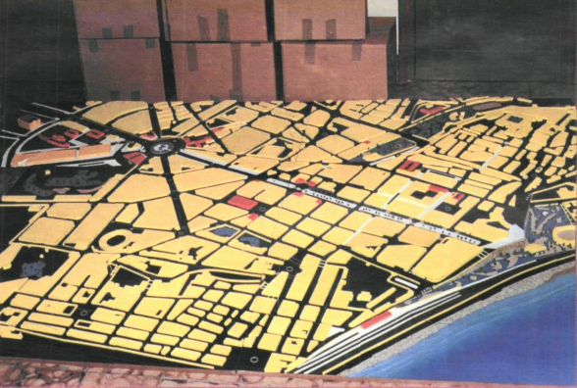

Figura 1. Maqueta completa del plano de la ciudad de Tarragona.

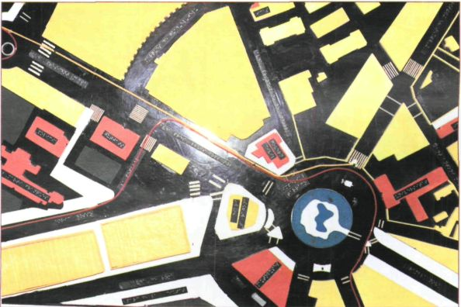

Figura 2. Detalle de uno de los paneles del plano en relieve de la ciudad de Tarragona.

— Manzanas de edificios (todas tienen la misma altura: 1 cm.)

— Rotulación de aquellos edificios más importantes (pegado sobre las manzanas).

Anchura de las calles

— Hemos utilizado de 2 a 6 cm.

Colores utilizados

— Base: las calzadas se han representado de color negro y textura lisa.

— Aceras muy anchas, ramblas, zonas peatonales: blanco y con textura rugosa.

— Manzanas: amarillas y textura lisa.

— Edificios destacables por su importancia: rojo y textura rugosa.

— Zonas verdes: fieltro azul.

— Agua: azul con textura rugosa.

— Líneas de autobús: cables de goma de distintos colores.

Elementos representados

— Cada panel posee un elemento orientador en la esquina NE en relieve.

— Nombre rotulado de las calles más importantes, y callejero anexo para aquellas calles rotuladas sólo con un número.

— Calle peatonal.

— Zona verde.

— Línea de tren.

— Parques.

— Edificio importante (textura rugosa de color rojo).

— Entrada a edificio importante (muesca en la manzana hacia dentro de la misma, (Simposium de Bruselas).

— Entrada a subterráneo (Simposium de Bruselas).

— Monumento o fuente.

— Rotondas (aros de plástico).

— Iglesia (cruz de aeronfix negro sobre el edificio).

— Líneas de autobús (cables de goma de colores).

— Pasos de peatones (varias tiras de papel de lija blanco en sentido paralelo a los bordillos).

— Pasos de peatones con semáforos (2 tiras de papel de lija blanco pegadas en sentido perpendicular a los bordillos).

— Escaleras: tiras de metacrilato de igual altura.

Para su lectura disponemos de un callejero de la ciudad en el que figuran todas las calles que aparecen en el plano y el panel en el que se encuentran. El usuario también dispone de una guía en la que aparecen los edificios públicos de mayor uso para nuestro colectivo y el panel en el que están ubicados (los paneles están numerados).

Materiales utilizados

Los principales materiales utilizados han sido:

— madera de ocume

— cola blanca

— plancha de 1mm. de acetato negro

— cartón de 1 mm.

— plancha de metacrilato blanco de 1 cm.

— pintura Mongay fluorescente rojo-clavelº 800 y amarillo mimosa nº 803

— plancha de metacrilato de 2 mm.

— pintura plástica (para imitar el azul del mar)

— metacrilato azul agua de 4 mm. rugoso

— tela mosquitera de plástico gris (para imitar las vías del tren)

— cola Novopren, y pegamento Imedio

— tela de fieltro azul claro cyan

— lija de madera nº 80

— esponja para árboles

— alfileres con la cabeza gruesa

— piedras finas, arena de playa (para representar las rocas y la arena de la playa de la ciudad)

— papel carbón blanco y negro

— arandelas redondas de plástico de hacer ganchillo (para representar las rotondas)

— cables huecos de colores (para las líneas de autobuses)

Herramientas utilizadas

— Hemos utilizado como herramientas: sierra circular de mesa fija; limas; martillos; puntas; cutter; pinceles; punzones; abrasivos; plato de lija con taladro.

Proceso de realización

Los principales problemas que encontramos para la realización de este plano-maqueta fueron los siguientes:

— Localización de unos planos adecuados y actualizados de la ciudad. Para ello recurrimos al departamento de Urbanismo del Ayuntamiento y adaptamos los que ellos tenían a nuestros intereses. (Todas aquellas manzanas que disponían de patios interiores fueron modificadas ya que lo que nos interesaba eran las líneas exteriores de las manzanas no la configuración interna de las mismas que nos ofrecía una información excesiva).

— Conseguir una escala adecuada que permitiera que las calles tuvieran una anchura por la que pudiera pasar el dedo sin problemas. Se consiguió en la zona central de la ciudad, pero no en la zona antigua de la misma de calles estrechas e irregulares. En esta zona, para conseguir la anchura adecuada, se respetó la forma de las manzanas pero se redujeron las medidas de las mismas.

— Para confeccionar las bases de madera de los seis módulos a escuadra se recurrió a una carpintería industrial.

— Las 900 piezas de plástico llevaron a una casa de rótulos luminosos para cortarlas una a una.

— Lograr colores que contrastaran bien fue complicado, sobre todo al buscar un color para las zonas verdes, ya que al ser los edificios amarillos no nos servía el verde fosforescente, que podía ser confundido con las manzanas por las personas deficientes visuales, ni nos servía el verde musgo (más apagado) ya que se podía confundir con el negro de la base. Por ello se escogió un azul intenso.

— El peso de cada panel es elevado ya que, como hemos comentado antes, la base de este plano-maqueta reproduce a escala la topografía de la ciudad. Por ello su manejabilidad o traslado de un lugar a otro es incómodo.

CONCLUSIONES

La experiencia de trabajo con profesionales del maquetismo ha sido para mí muy enriquecedora al permitir acercarme y conocer materiales y sus posibilidades útiles para mi trabajo. El acuerdo entre el profesional que busca la eficacia funcional de este plano en relieve para ciegos y deficientes visuales y la formación estética y detallista de los maquetistas fue, en ocasiones, difícil, pero el resultado ha sido bueno.

Tras varios años de utilización de este mapa en relieve hemos constatado que la información que ofrece es muy útil para aquellas personas a las que les gusta el uso de planos, y que la información que ofrece es muy buena, personalizándola cuando es necesario, añadiéndole referencias significativas para el alumno.

En general ha sido muy positivo el empleo de distintas texturas y materiales en el mapa, ya que hace que su lectura sea más agradable, clarificadora y didáctica.

La utilización del mapa siempre se realiza por paneles, presentándole al usuario el de la zona que vamos a trabajar. Las grandes dimensiones de todos los paneles juntos pueden dificultar la asimilación de un mapa espacial de toda la ciudad. Por ello disponemos de un mapa en relieve en Thermofom en el que están representados de forma esquemática los ejes y vías más importantes de la ciudad para formarse una idea global de ella. Cuando se necesita trabajar una escala que nos permita mayor detalle lo hacemos con los paneles. La calidad de los materiales es buena y se han deteriorado poco, pero la propia vida de la ciudad nos obliga a ir actualizando este mapa en relieve, ya que nuestra ciudad está creciendo y transformándose constantemente, siendo a veces difícil disponer de tiempo para actualizarla. Su elevado peso dificulta su manejabilidad y siempre debe utilizarse en la sede de la ONCE.

En su conjunto, valoramos la experiencia como positiva. Gracias a ella hemos evolucionado en la utilización de otros materiales más ligeros y portátiles.
BIBLIOGRAFÍA

Blasch, B.; Wiener, W.R.; Welsh, R.L. (Eds.). (1997). Foundation of orientation and mobility. 2nd ed. New York: AFB Press. [Hay trad. esp. de la primera edición original (1980): Fundamentos de orientación y movilidad. Madrid: ONCE].

Durán, J.M. (1989). Material didáctico en relieve. En: 1 Seminario-exposición de materiales en relieve. Madrid, 21-23 de noviembre de 1989. Madrid: ONCE.

International Conference on Tactile Representations for the Blind. (1984). International Conference on Tactile Representations for the Blind, held in Berlín, April 25-27, 1984; a documentation. Berlin: Deutsche Zentralbücherei für Blinde.

James, G.; Swain, R. (1975). Leaming bus routes using a tactual map. The New Outlook for the Blind 69: 212-217. [Hay trad. esp.: Aprendizaje de las rutas de autobús mediante planos táctiles. Madrid: ONCE].

Millar, S. (1994). Understanding and representing space: theory and evidence from studies with blind and sighted children. Oxford: Clarendon Press. [Hay trad. esp.: La comprensión y la representación del espacio: teoría y evidencia a partir de estudios con niños ciegos y videntes. Madrid: ONCE, Sección de Educación, 1997].

Rodrigo, F. (1989). Símbolos en relieve. En: 1 Seminario-exposición de materiales en relieve. Madrid, 21-23 de noviembre de 1989. Madrid: ONCE.

Symposium Européen sur les plans de ville en relief pour aveugles. (1983). Premier Symposium Européen sur les plans de ville en relief pour aveugles. Bruxelles, 29 septembre-1er octobre 1983: Rapport General.

Tatham, A.F.; Dodds, A.G. (Eds.). (1989). Proceedings of the Second. International Symposium on Maps and Graphics for Visually Handicapped People. King's College, London, April 20-22, 1988. Nottigham: University of Nottingham.

Tena, T. (1989). Mapas de movilidad. En: 1 Seminario-exposición de materiales en relieve. Madrid, 21-23 de noviembre de 1989. Madrid: ONCE.

Laura Blanco Zárate, técnico de rehabilitación básica. Dirección Administrativa de Tarragona. Organización Nacional de Ciegos Españoles (ONCE). Rambla Vella 10. 43003 Tarragona (España).

